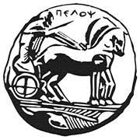

ΠΑΝΕΠΙΣΤΗΜΙΟ ΠΕΛΟΠΟΝΝΗΣΟΥ
ΣΧΟΛΗ ΑΝΘΡΩΠΙΣΤΙΚΩΝ ΕΠΙΣΤΗΜΩΝ ΚΑΙ ΠΟΛΙΤΙΣΜΙΚΩΝ ΣΠΟΥΔΩΝ
ΤΜΗΜΑ ΙΣΤΟΡΙΑΣ, ΑΡΧΑΙΟΛΟΓΙΑΣ ΚΑΙ ΔΙΑΧΕΙΡΙΣΗΣ ΠΟΛΙΤΙΣΜΙΚΩΝ ΑΓΑΘΩΝ

ΑΝΑΚΟΙΝΩΣΗ
Καλαμάτα, 23.3.2020

Ανακοινώνεται ότι τα μαθήματα μου:
- 12Κ14_10: Εισαγωγή στην Ιστορία του Νέου Ελληνισμού: Από την Άλωση της Πόλης (1453) έως την Επανάσταση του 1821 (B΄ Εξάμηνο)
- 12Κ30_8: Ιστορία της Νεότερης και Σύγχρονης Ελλάδας: Από την Επανάσταση του 1821 έως τις αρχές του 21ου αιώνα (Δ΄ Εξάμηνο)
- 12Ι-8_8: Ευρωπαϊκή Ιστορία: Από το Συνέδριο της Βιέννης έως τις αρχές του 21ου αιώνα (Η΄ Εξάμηνο ΘΚ Ιστ. και ΔΠΑ)
- 12Ι-9_8: Νεότερη και Σύγχρονη Ελληνική Ιστορία: Από τον Α΄ Παγκόσμιο Πόλεμο έως τις αρχές του 21ου αιώνα (Η΄ Εξάμηνο ΘΚ Ιστ. και ΔΠΑ)
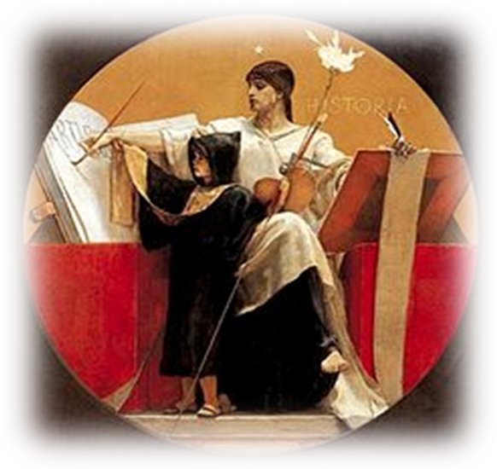
θα διδάσκονται διαδικτυακά από Πέμπτη 26 και Παρασκευή 27 Μαρτίου 2020 τις αντίστοιχες ώρες. Οι Φοιτητές/τριες θα ενημερωθούν µέσω e-class για όλες τις λεπτομέρειες.

Ο Διδάσκων
Θανάσης Χρήστου
Αναπληρωτής Καθηγητής
Νεότερης και Σύγχρονης Ιστορίας

